
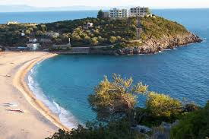


нова година в
АЛБАНИЯ – близка и непозната

изумруденият рай на Адриатическия бряг

По маршрут: София – Дуръс – Тирана – Круя - Берат – Арденица - Дуръс – Тирана – Охрид – София

4 дни / 3 нощувки / 3 закуски / 2 обикновени вечери / Новогодишна вечеря с богато меню и включени неограничено количество алкохолни и безалкохолни напитки

Дата: от 30 декември до 02 януари 2020 г.

Добре дошли в Албания! Албания е разположена на стратегическо място на Балканския полуостров, на важен кръстопът, водещ от Северна Италия до Константинопол, столицата на света по времето на Византийската империя, а по–късно Истанбул. По тази причина множество завоеватели са минали по тези земи, оставайки следи от своята култура, които са видими и до днес. В сърцето на Средиземно море, на Адриатическо и Йонийско море, Албания се превръща в еднa от най–интересните дестинации в света. Все още непокътната от глобализацията, туристите ще бъдат вдъхновени от невероятна смесица от култури и цивилизации, което прави тази страна уникално място за посещение.

1 ден /30.12.2019 г./ София – Дуръс – Тирана
Отпътуване в 06.30 ч. от пл. „Ал. Невски” в София. Транзитно пътуване през Македония. На път за Тирана ще чуете легенда за град Елбасан. Римляните го наричали Masio Scampa („остър планински връх“ на древен илирийски език) заради кулите, които били построени над крепостните стени. Пристигане вечерта и настаняване съответно в хотел FAFA PREMIUM – 4**** (http://fafa.al/web/fafapremium/) в курортния град Дуръс. Вечеря. Нощувка.

2 ден /31.12.2019 г./ Круя - Тирана – Дуръс
Закуска. Екскурзия по желание и срещу допълнително заплащане, включваща туристическа обиколка на Круя – Тирана – Дуръс. Отпътуване за Круя – родното място на националния герой Скендербег и посещение на Цитаделата Скендербег - едно от най – забележителните съкровища в Албания. По желание посещение на Етнографския музей. Продължаване за Тирана. Столицата на Албания предлага интересна смесица от съвременна архитектура и исторически паметници. Разходка из площад Скендербег - сърцето на града. Интерес представляват: паметникът на националния герой на Албания Герг Кастриоти Скендербег, Джамията на Етем бей, Часовниковата кула, Дворецът на културата и Националният исторически музей. На връщане спирка за разходка в крайбрежния албански град Дуръс, в който се откриват Амфитеатърът (II в.), Венецианската кула и старите римски бани. Подготовка за новогодишната нощ. Празнична Новогодишната вечеря в ресторанта на хотела с богато меню, с включено неограничено количество алкохолни и безалкохолни напитки, жива музика, DJ. Нощувка.

Новогодишно меню

Студени Предястия
Предястия със сирене: (моцарела, пекорино сардо и романо, ементал)
Предястия с шунка: (крудо парма, пикантна луканка, салам Милано)
Студени предясткия с морски дарове: (Скариди, октопод, сепия, калмари)
Филе от сьомга Гравлакс, специална салата FAFA, рибни крокети, спаначен сос с топено сирене, домашен пай, задушени зеленчуци, трицветни брускети / фокача с розмарин
Първо основно ястие
Пълнени равиоли с риба треска и аспержи, поляти с розов сос, Паста касарече с пастет от омар
Второ основно ястие
Пържола с Агро долче сос (сушени плодове)
Трето ястие
Пуйка с Першеш (традиционно албанско ястие с пуйка на фурна с пюре от специално приготвен царевичен хляб и подправки)
Десерт
Баклава и плодове
Неограничена консумация на алкохолни и безалкохолни напитки
бяло / червено вино / бира/ ракия / натурални сокове/ безалкохолни напитки/ вода
Шоу програма:
Жива музика и DJ/ фолклорно шоу/ бели денс и др.

ЧЕСТИТА НОВА ГОДИНА 2020!

3 ден /01.01.2020 г./ Берат – манастира Арденица
Късна закуска. Екскурзия по желание и срещу допълнително заплащане до манастира Арденица и град Берат. Отпътуване за манастира Рождество Богородично в Арденица, за да запалим свещичка за здраве в първия ден от Новата година. Светата обител е съхранила духа на велико и достойно минало. Главният манастирски храм е изписан от известните иконописци от Корча братята Константин и Анастас Зограф през 1744 г. Продължаане за Берат (UNESCO) - „градът на хилядите прозорци”, който със своето живописно разположение със своята идентичност и култулно наследство е един от най–интересните градове в Албания. Връщане в хотела. Вечеря. Нощувка.
4 ден /02.01.2020 г./ Тирана – Охрид – София
Закуска. Отпътуване за България с кратка спирка за кратка разходка (прошетка на македонски) и за кафе пауза в Охрид. Пристигане в София около полунощ.

ПАКЕТНИ ЦЕНИ
Хотел/категория | На турист в  двойна стая | На турист в  тройна  стая | Доплащане за  единична  стая | Намаление за  дете до 4.99 г.  с 2-ма възр. | Намаление за  дете от 05 до 11.99 г.  с 2-ма възр.
Хотел FAFA PREMIUM 4*  http://www.fafa.al/web/ | ЦЕНА ЗА РАННИ ЗАПИСВАНИЯ до 11.10.2019 г.  385 лв. | 375 лв. | 155 лв. | 210 лв. | 105 лв.
Хотел FAFA PREMIUM 4*  http://www.fafa.al/web/ | 405 лв. | 395 лв. | 155 лв. | 210 лв. | 105 лв.
ОТСТЪПКА - 80 лв. от пакетната цена за туристи със собствен транспорт

Пакетната цена включва: транспорт с автобус 3***, 3 нощувки със закуски в хотел FAFA PREMIUM - 4**** - по избор, 2 обикновени и Празнична Новогодишна вечеря с богато меню и включени неограничено количество алкохолни и безалкохолни напитки, разходка в Охрид, мед.застраховка с покритие 5 000 EUR, водач от агенцията.
Пакетната цена не включва: входните такси за посещаваните туристически обекти, екскурзията до Тирана и Круя с местен екскурзовод – 40 лв., екскурзията до Берат и манастира Арденица – 40 лв. Цените на допълнителните екскурзии са калкулирани при 25 туристи, включват транспорт, водач и местен екскурзовод, входните такси се заплащат отделно и на място). Изисква се предварителна заявка при сключване на договора и плащане с основния пакет.

Информация за входните такси на музеите: Етнографски музей в Круя – 300 ALL, Музеят на Скендербег – 200 ALL
Парична единица на Албания: ALL (леки), 1.00 EUR = ~ 136 ALL

ОПИСАНИЕ НА ХОТЕЛ FAFA PREMIUM 4****
Хотел FAFA premium – 4**** (http://fafa.al/web/fafapremium/): Хотелът е разположен в курортната част на Дуръс, на първа линия на брега на Адриатическо море, разполага със собствен частен плаж. Стаите са с изглед към морето или към сушата и напълно оборудвани с климатик, минибар, сейф, LCD телевизор, ключ-карта и сешоар. На територията на хотела са разположени два ресторанта, предлагащи местна и интернационална кухня, открит плувен басейн с мокър бар, спа център, детски клуб, паркинг и др. Eлегантност и комфорт в модерен стил.
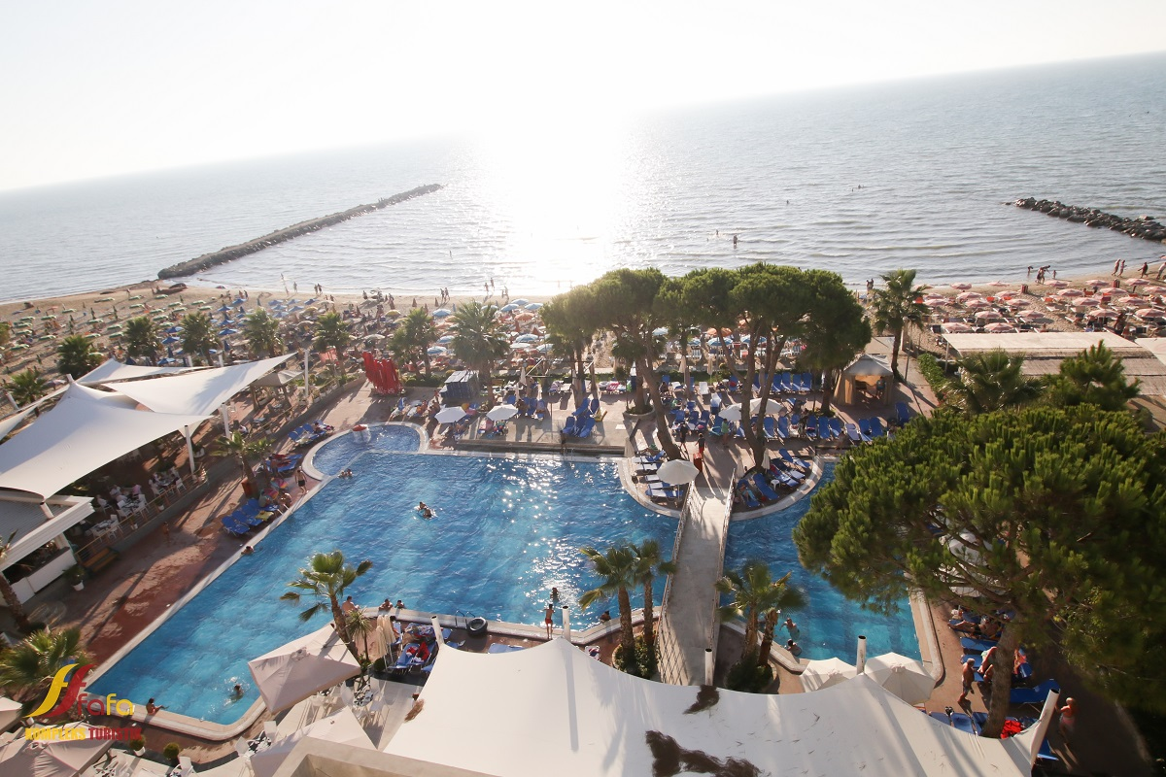
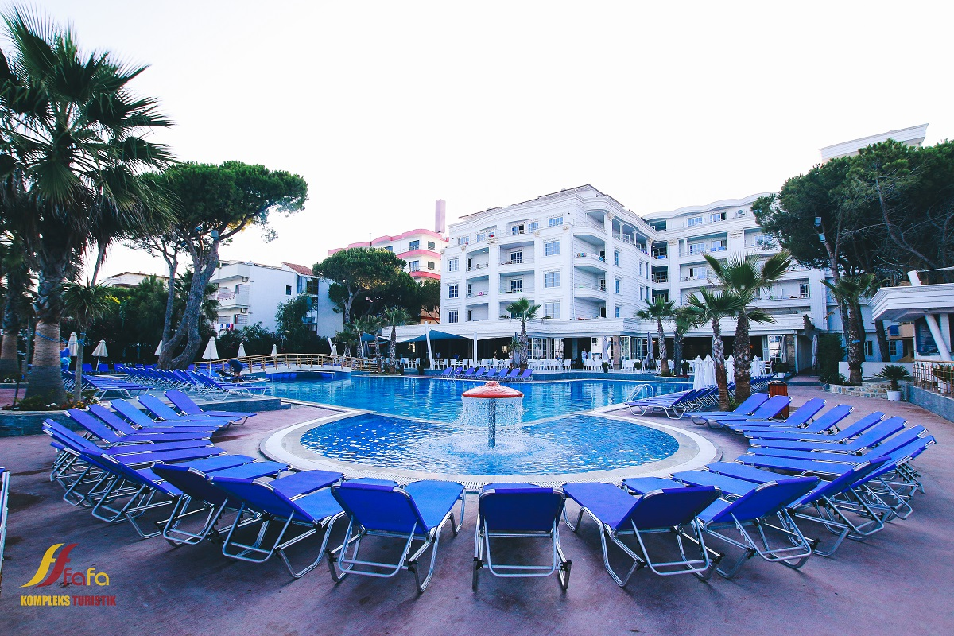

Минимален брой туристи за осъществяване на екскурзията: 40 туристи.
Срок за уведомление при недостигнат минимален брой туристи: 7 дни преди началната дата.
Необходими документи: лична карта; няма визови, санитарни и медицински изисквания за посещаваните по маршрута страни.

Начин на плащане: депозит – 30 % от пакетната цена, доплащане – до 20 дни преди отпътуване.

Туроператор “ТА Мондел Травел” е застрахована по смисъла на чл. 97, ал.1 от Закона за туризма в застрахователна компания АЛИАНЦ БЪЛГАРИЯ със застрахователна полица №13160183000000023 /валидна от 31.07.2019 г. до 30.07.2020 г./



